数据库的逻辑设计
本系统的数据库逻辑设计主要包括总体 E-R 图以及若干核心实体或实体组合 E-R 图。总体图用于说明系统核心数据表之间的主从关系和业务流向，单体或组合实体图则重点刻画各表的关键属性和联系字段，为后续数据库表设计、接口设计和业务实现提供依据。
如图4.14所示，系统总体E-R图描述了管理员、教师、学生、课程、章节、资源、选课、学习进度、作业、考试、学分记录以及智能问答等核心实体之间的联系，体现了现有系统围绕“课程学习全流程”组织数据的整体逻辑结构。
图4.14 系统总体E-R图
如图4.15所示，管理员实体主要用于后台登录认证、课程与资源审核以及系统参数维护，包含用户名、密码、角色和创建时间等基本字段，是平台级管理能力的数据基础。
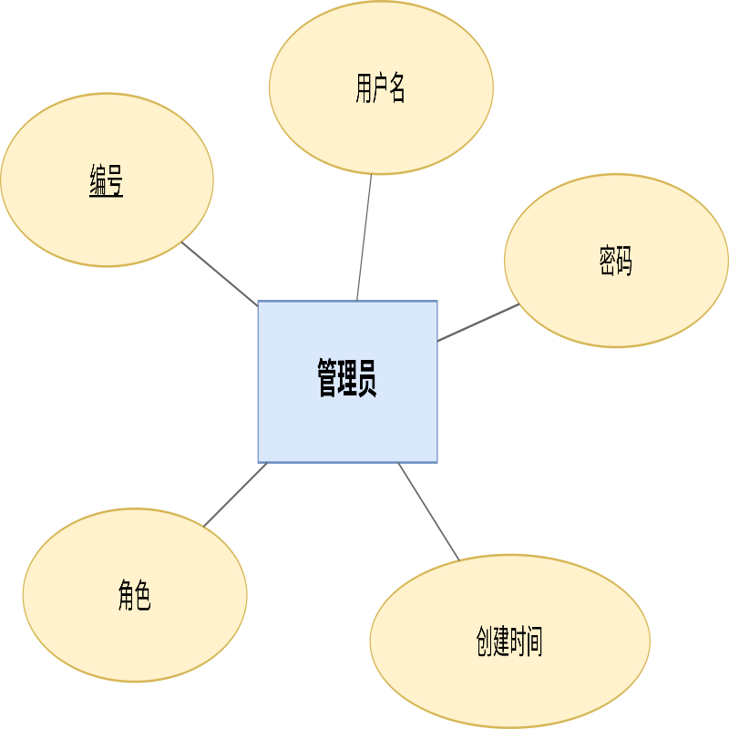
图4.15 管理员实体E-R图
如图4.16所示，教师实体保存教师账号、身份信息和联系方式等内容，并通过教师编号与课程、作业、考试等业务表建立关联，是教学内容生产端的核心主体。
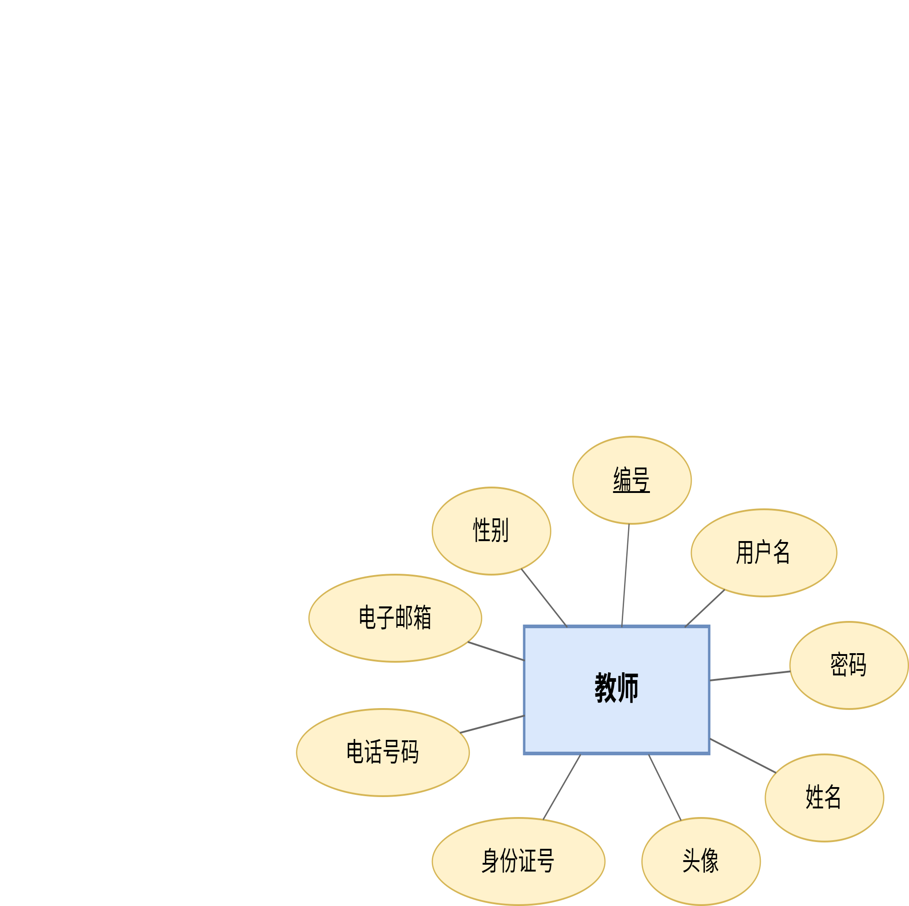
图4.16 教师实体E-R图
如图4.17所示，学生实体记录学生账号、班级、联系方式等基础信息，用于支撑选课、学习进度、作业提交、考试作答和 AI 会话等前台业务。
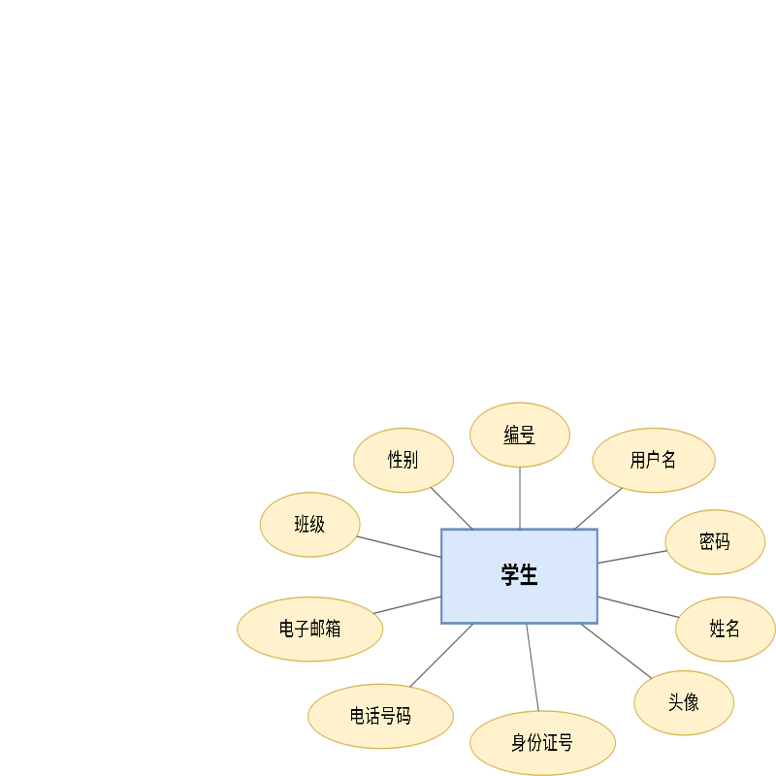
图4.17 学生实体E-R图
如图4.18所示，课程实体是整个教学链路的中心实体，既保存课程名称、类型、开始结束时间、学分和审核状态等核心属性，又通过外键字段与教师、章节、作业、考试和选课记录发生联系。
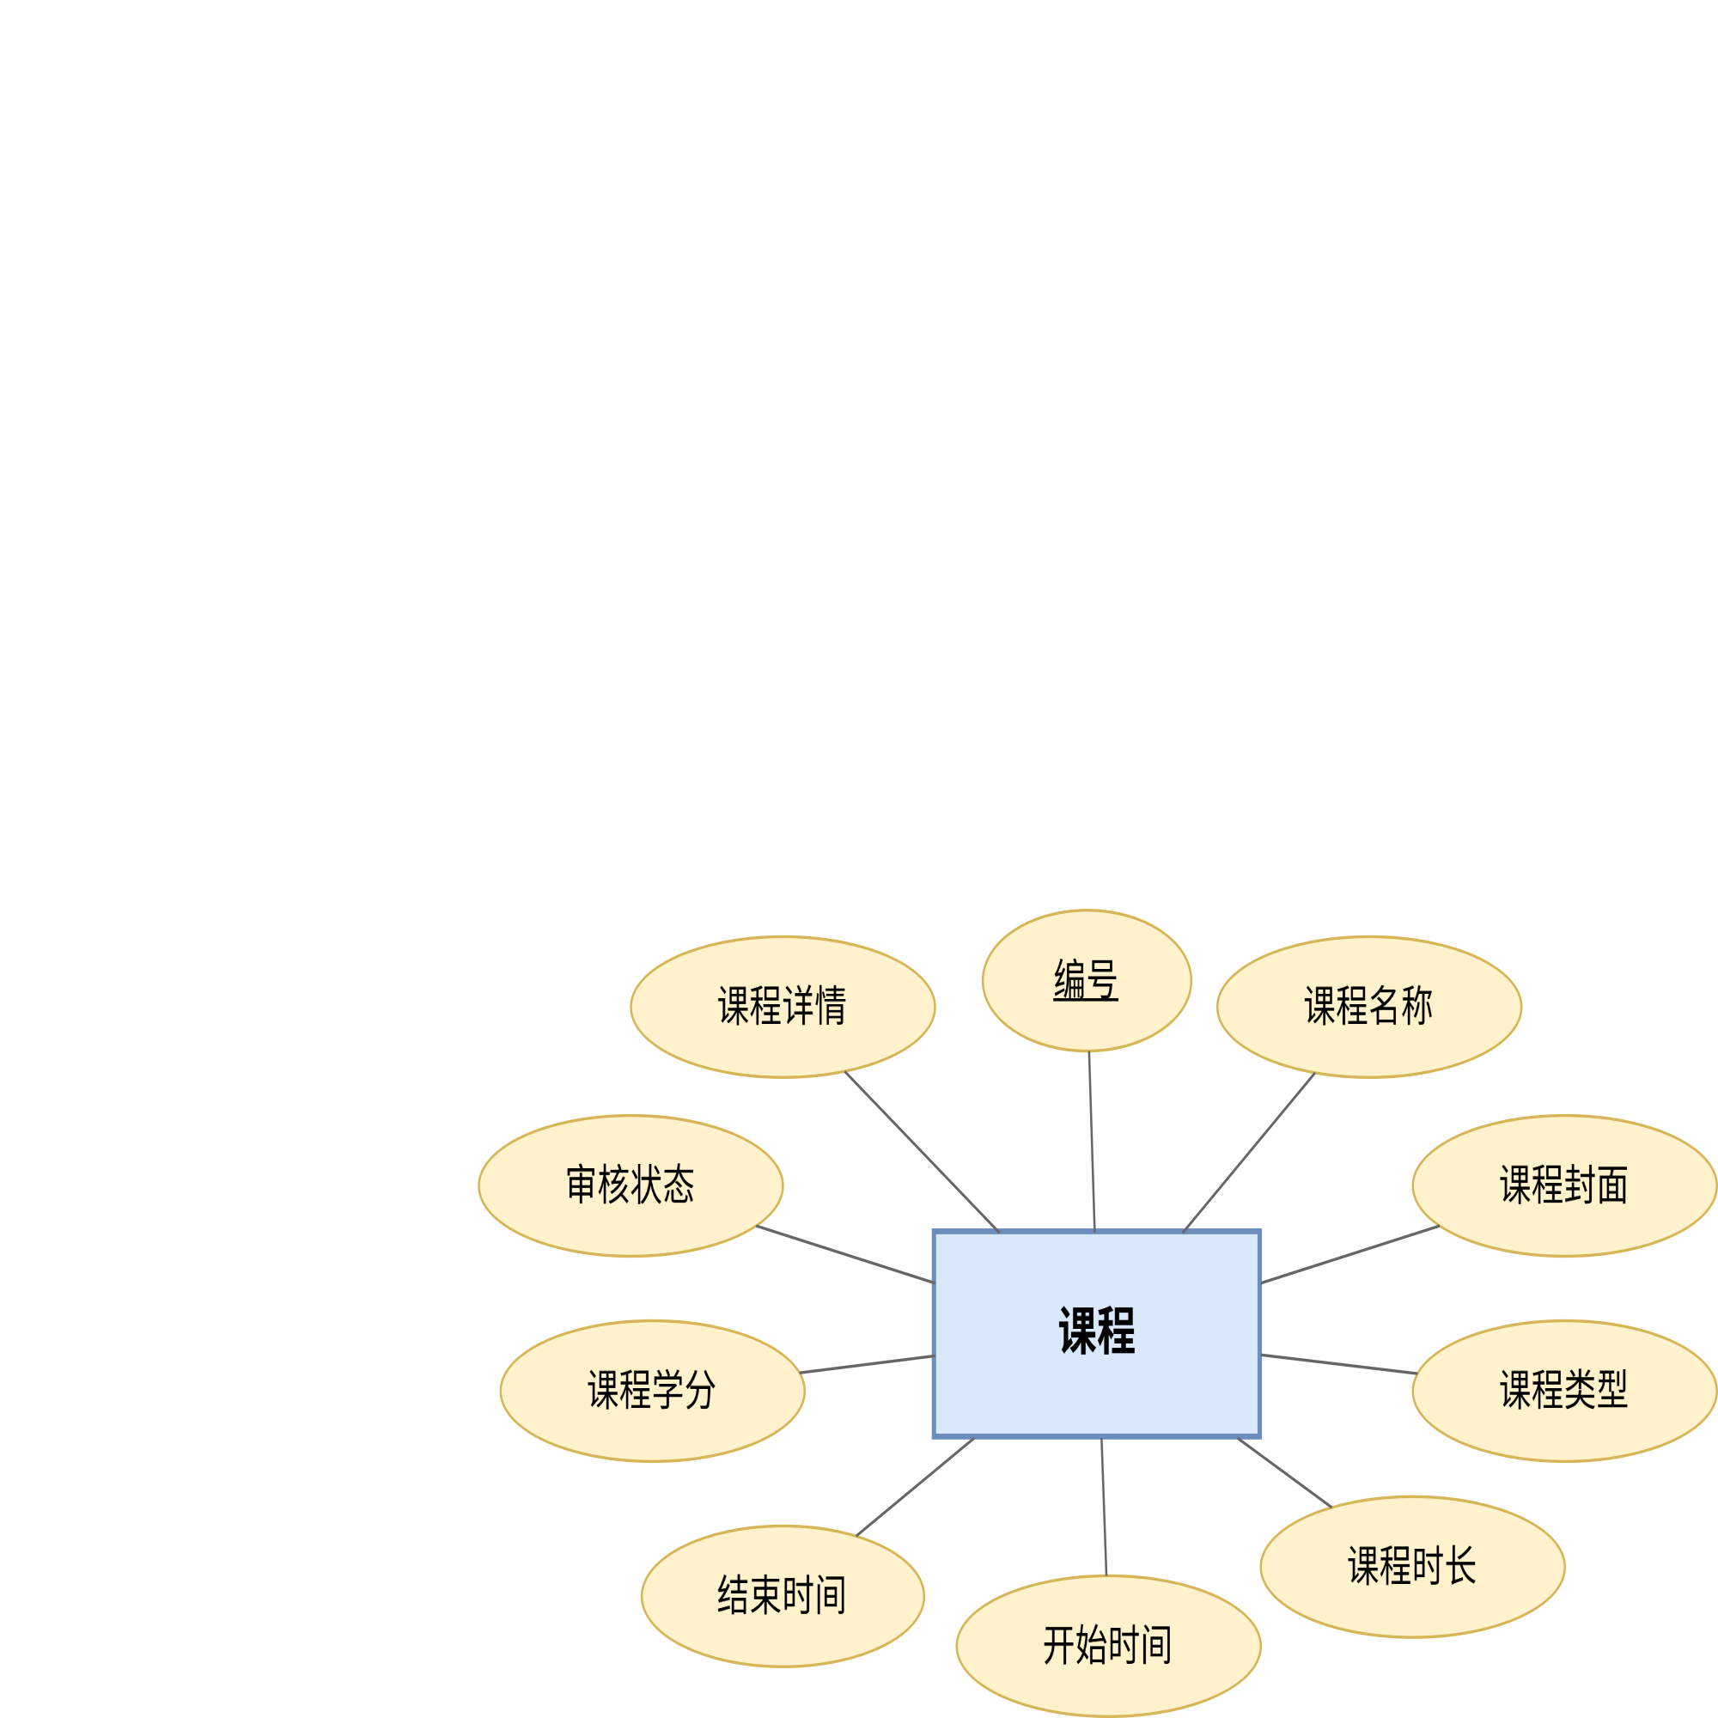
图4.18 课程实体E-R图
如图4.21所示，作业与作业提交实体用于支撑课程作业发布、提交和批改流程。作业实体负责记录所属课程、章节、时间窗口和总分，作业提交实体则负责保存学生提交内容、评分、评语和题目快照等信息。
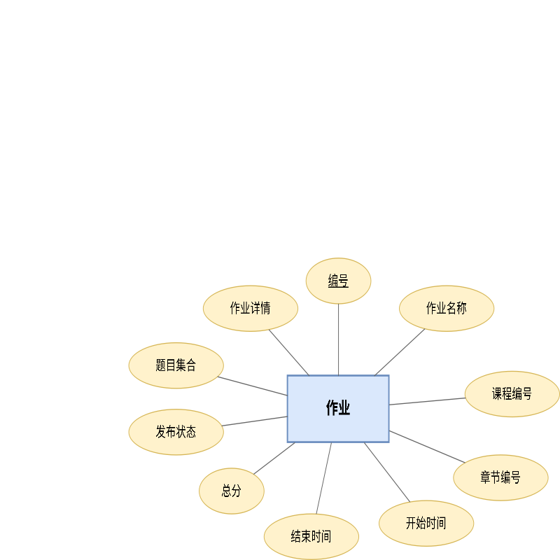
图4.21 作业实体E-R图
如图4.22所示，考试与题库实体反映了现有系统的在线考试逻辑。考试实体描述考试规则与时间范围，题库实体记录题型、答案和分值，考试记录实体保存学生答题快照、自动评分与最终成绩。
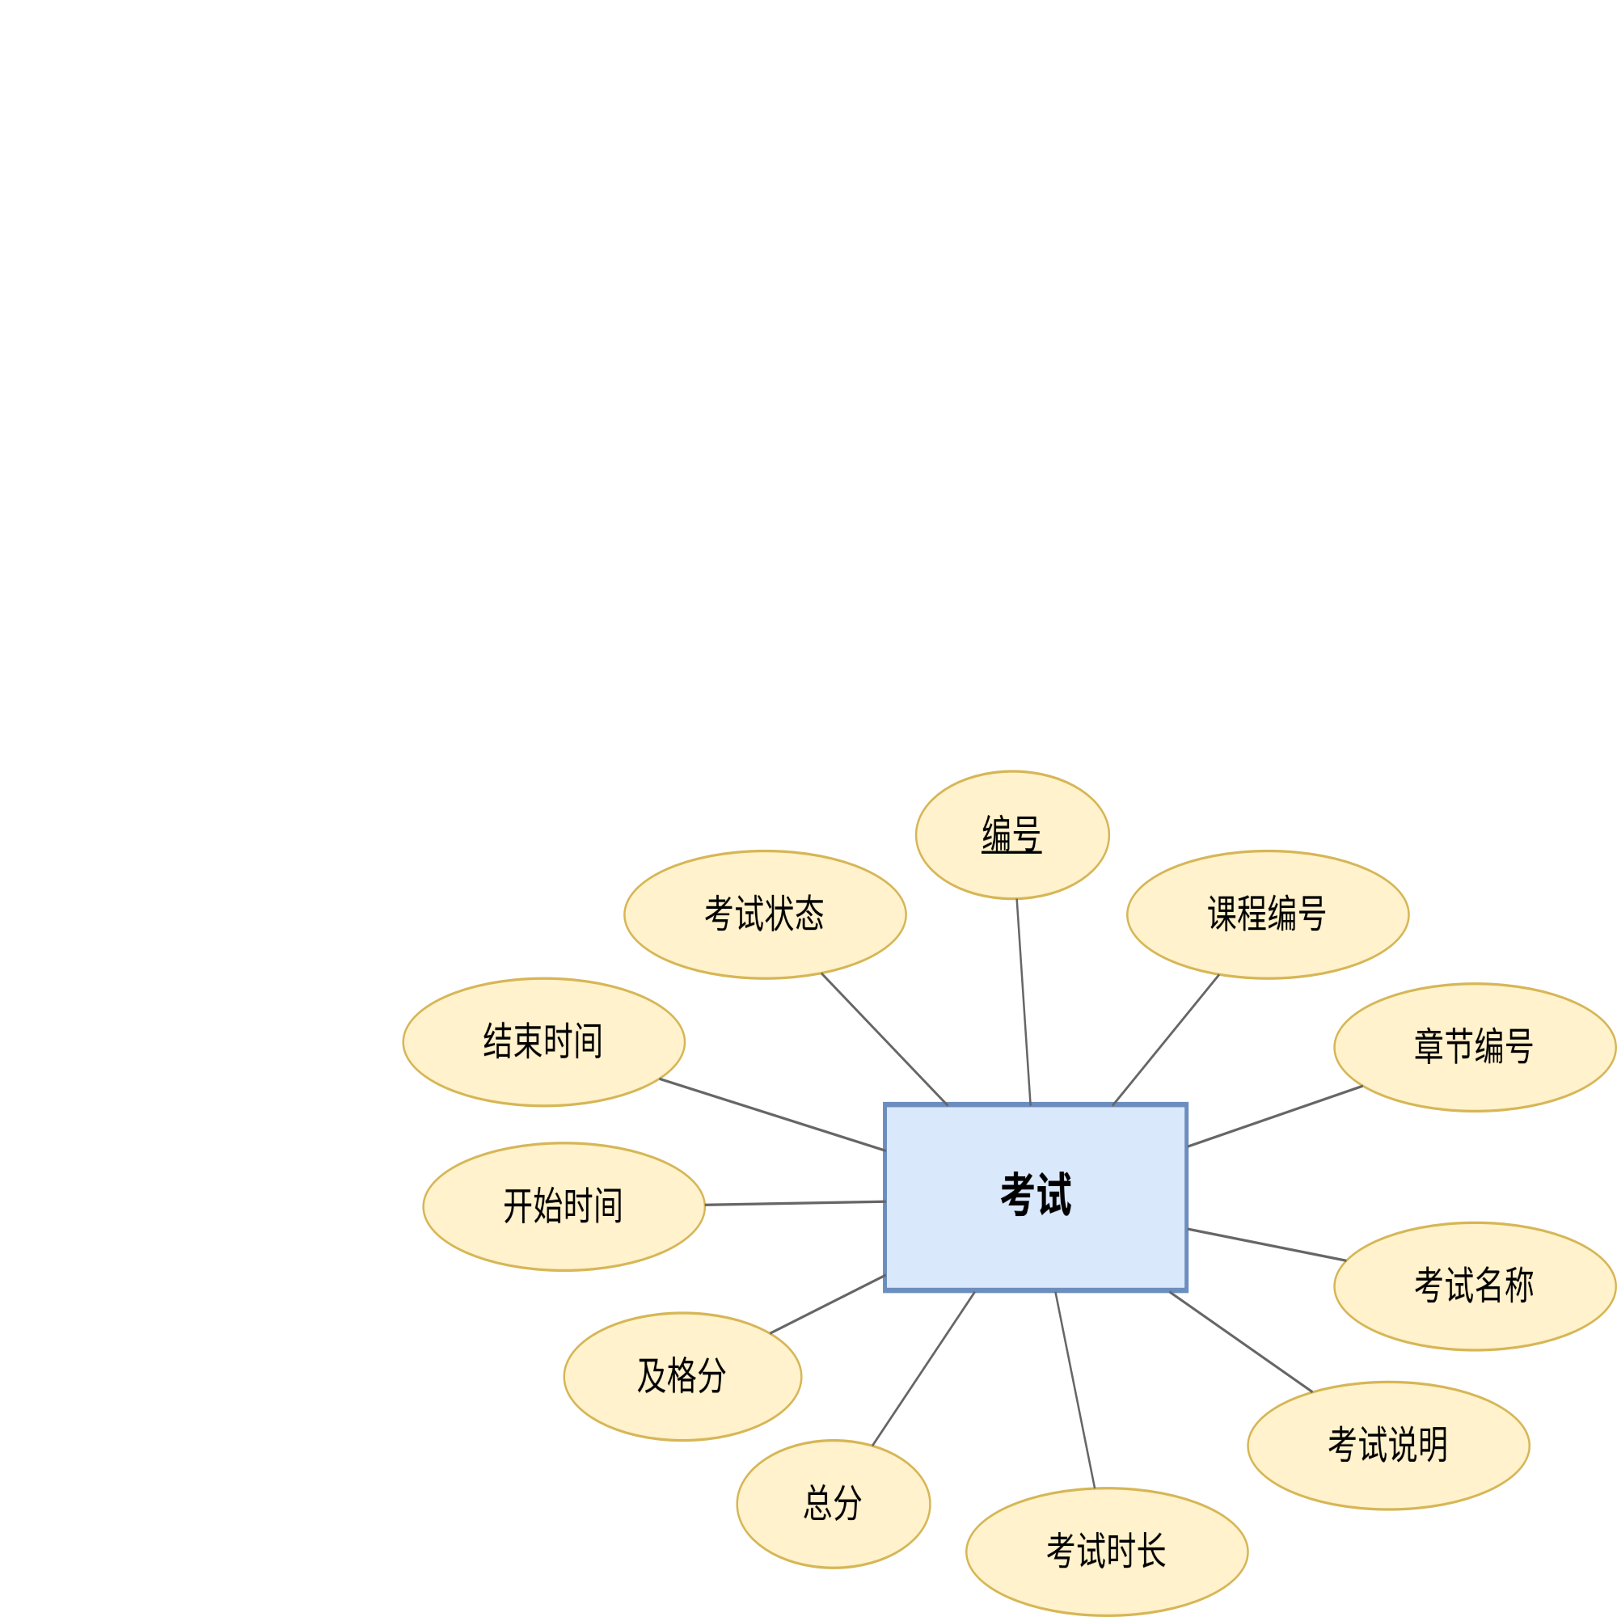
图4.22 考试实体E-R图
如图4.23所示，课程结课与学分记录实体用于沉淀结课判定结果。它与课程和选课记录保持关联，通过发放状态、发放时间和规则快照等字段记录学生课程达标后的学分授予结果。
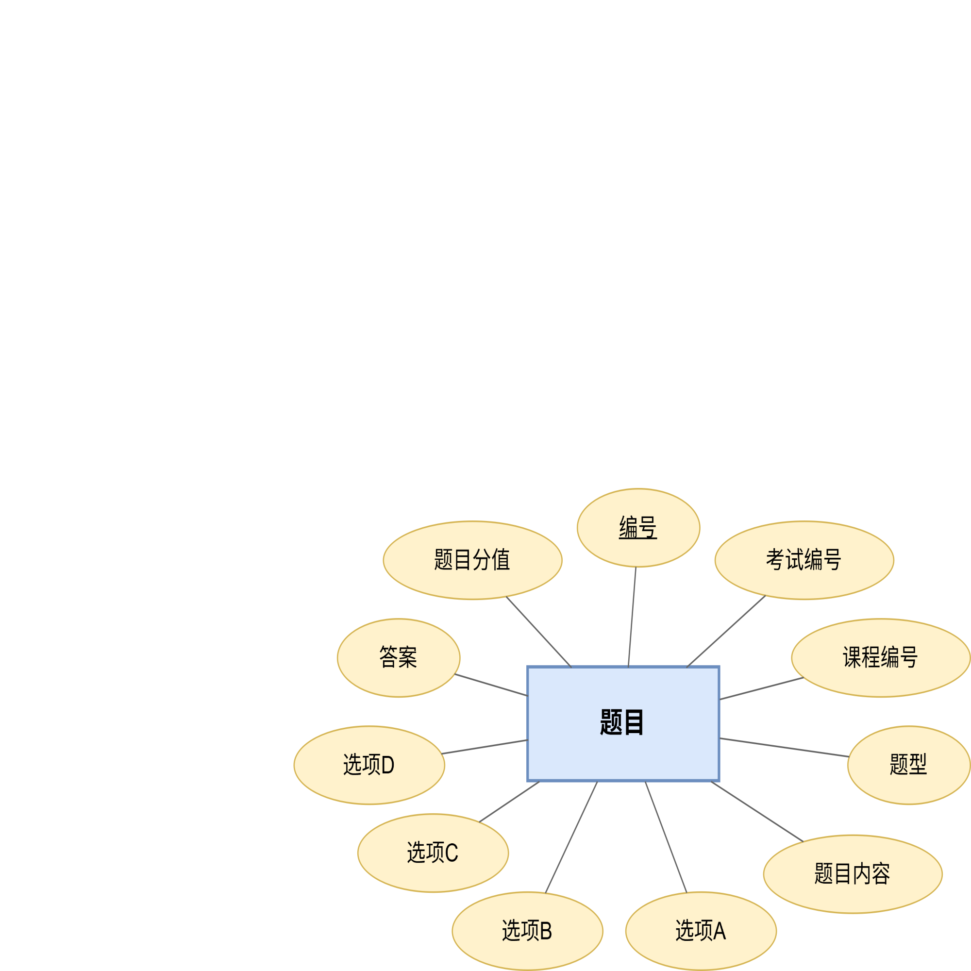
图4.23 题目实体E-R图
如图4.24所示，智能问答模块实体由 AI 会话表和 AI 消息表构成，用于保存用户在不同业务场景下的会话标题、上下文绑定关系、多轮消息内容和工具调用痕迹，是系统 AI 能力落库的核心支撑。
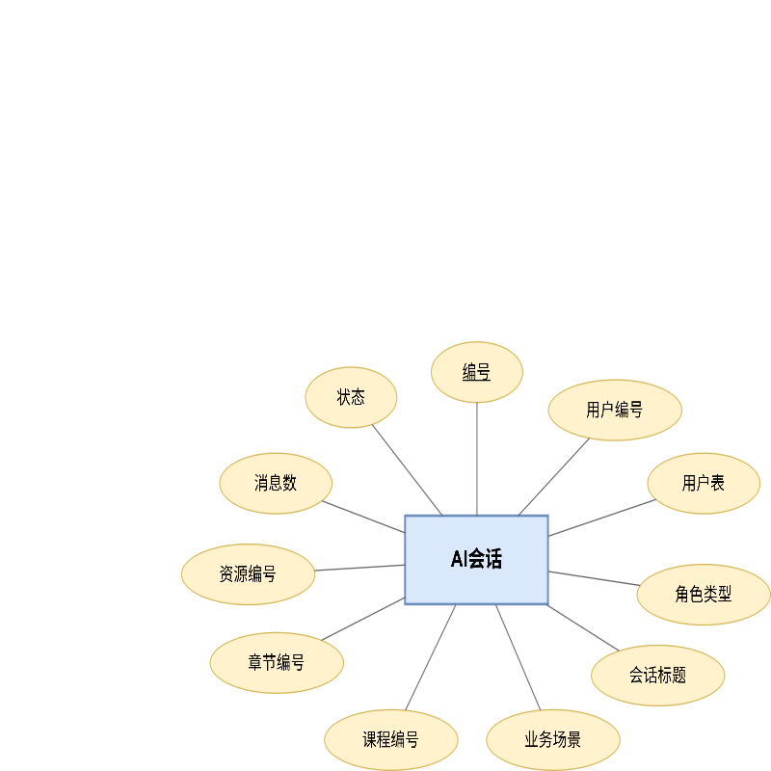
图4.24 AI会话实体E-R图

